

Consultar Parcelamento de Débitos
O objetivo desta funcionalidade é realizar uma consulta dos parcelamentos de débitos. Ela pode ser acessada via Menu do sistema, no caminho: GSAN > Cobranca > Parcelamento > Consultar Parcelamento de Débitos.
Feito isso, o sistema visualiza a tela de consulta a seguir:

Observação
Informamos que os dados exibidos nas telas a seguir são fictícios, e não retratam informações de clientes.
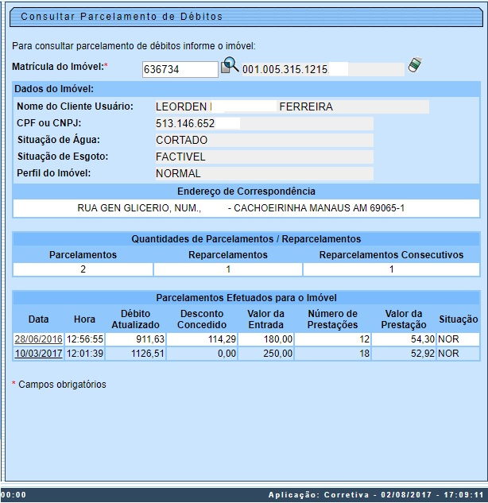
Na tela acima, depois de informar obrigatoriamente a matrícula do imóvel, clique no botão , link Pesquisar Imóvel, para selecionar o imóvel desejado e tecle Enter. A identificação do imóvel será exibida no campo ao lado. Para apagar o conteúdo do campo, clique no botão ao lado do campo em exibição.
Atenção: todos os demais campos são preenchidos automaticamente, caso o imóvel tenha parcelamento. Caso tenha parcelamento e a forma de cobrança das parcelas tenha sido em carnê, o sistema disponibiliza link para emissão das parcelas.
Para Desfazer Parcelamento Débitos, o sistema exclui as Guias de Parcelamentos geradas. Para obter o detalhamento das informações sobre o parcelamento, clique no link do campo Data, quadro Parcelamentos Efetuados para o Imóvel e a tela será expandida, conforme abaixo:
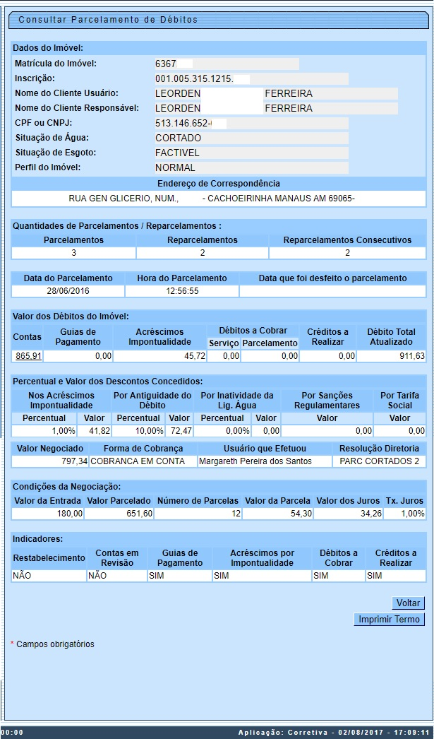
Para a MANAM, no quadro Percentual e Valor dos Descontos Concedidos temos o campo Resolução Diretoria, que exibe a RD utilizada no parcelamento. Já no quadro Valor dos Débitos do Imóvel, temos o detalhamento de todo o débito parcelado, dividido entre: Contas, Guias de Pagamento, Acréscimos Impontualidade, Débitos a Cobrar, Créditos a Realizar e Débito Total Atualizado. Essa discriminação consta também no Termo da Negociação de Débitos impresso, conforme modelo AQUI.
Ao clicar no link do campo Contas, quadro Valor dos Débitos do Imóvel, o sistema exibe as contas que compõem o parcelamento:
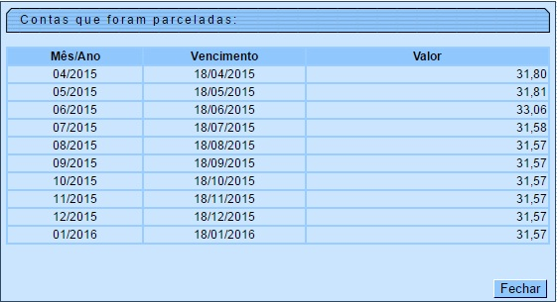
Para imprimir o Termo da Negociação de Débitos (modelos AQUI), clique no botão .
Caso a empresa seja CAEMA, o sistema formata o termo de parcelamento conforme layout:
- Caso a cobrança das parcelas seja através de débito lançado em conta:
  - CLÁUSULA SEGUNDA:
    - O CONFIDENTE DEVEDOR declara que aceita pagar o débito confessado à vista, no valor de (VALOR NUMÉRICO EM REAIS)(VALOR POR EXTENSO EM REAIS) ou parcelado, mediante as seguintes condições: com uma entrada de (VALOR NUMÉRICO EM REAIS)(VALOR POR EXTENSO EM REAIS) paga na assinatura do presente contrato e (NÚMERO DE PARCELAS) parcelas iguais de (VALOR NUMÉRICO EM REAIS) (VALOR POR EXTENSO EM REAIS), que serão incluídas nas cobranças das tarifas mensais, a partir do faturamento do mês subseqüente.
- Caso a cobrança seja através de parcelas em Carnê:
  - CLÁUSULA SEGUNDA:
    - O CONFIDENTE DEVEDOR declara que aceita pagar o débito confessado à vista, no valor de (VALOR NUMÉRICO EM REAIS)(VALOR POR EXTENSO EM REAIS) ou parcelado, mediante as seguintes condições: com uma entrada de (VALOR NUMÉRICO EM REAIS)(VALOR POR EXTENSO EM REAIS) paga na assinatura do presente contrato e (NÚMERO DE PARCELAS) parcelas iguais de (VALOR NUMÉRICO EM REAIS) (VALOR POR EXTENSO EM REAIS), que serão emitidas no presente ato, para pagamento mensal com vencimento no dia XX de cada mês.

Modelos de Termos da Negociação de Débitos

MANAM - Primeira e Última Página
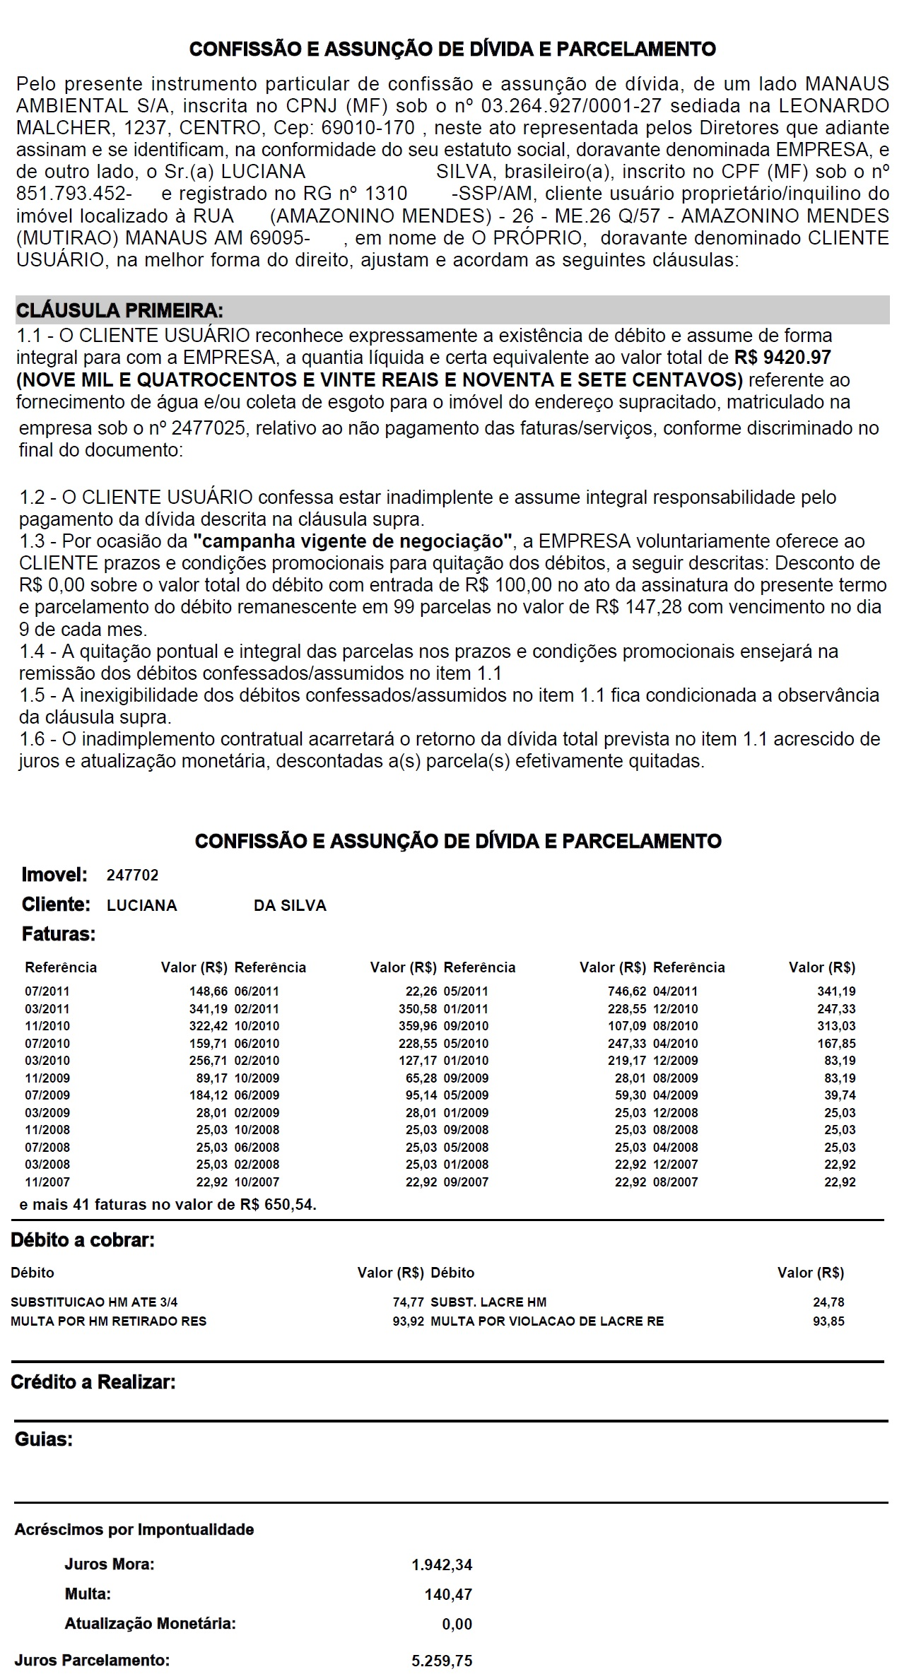

Outros
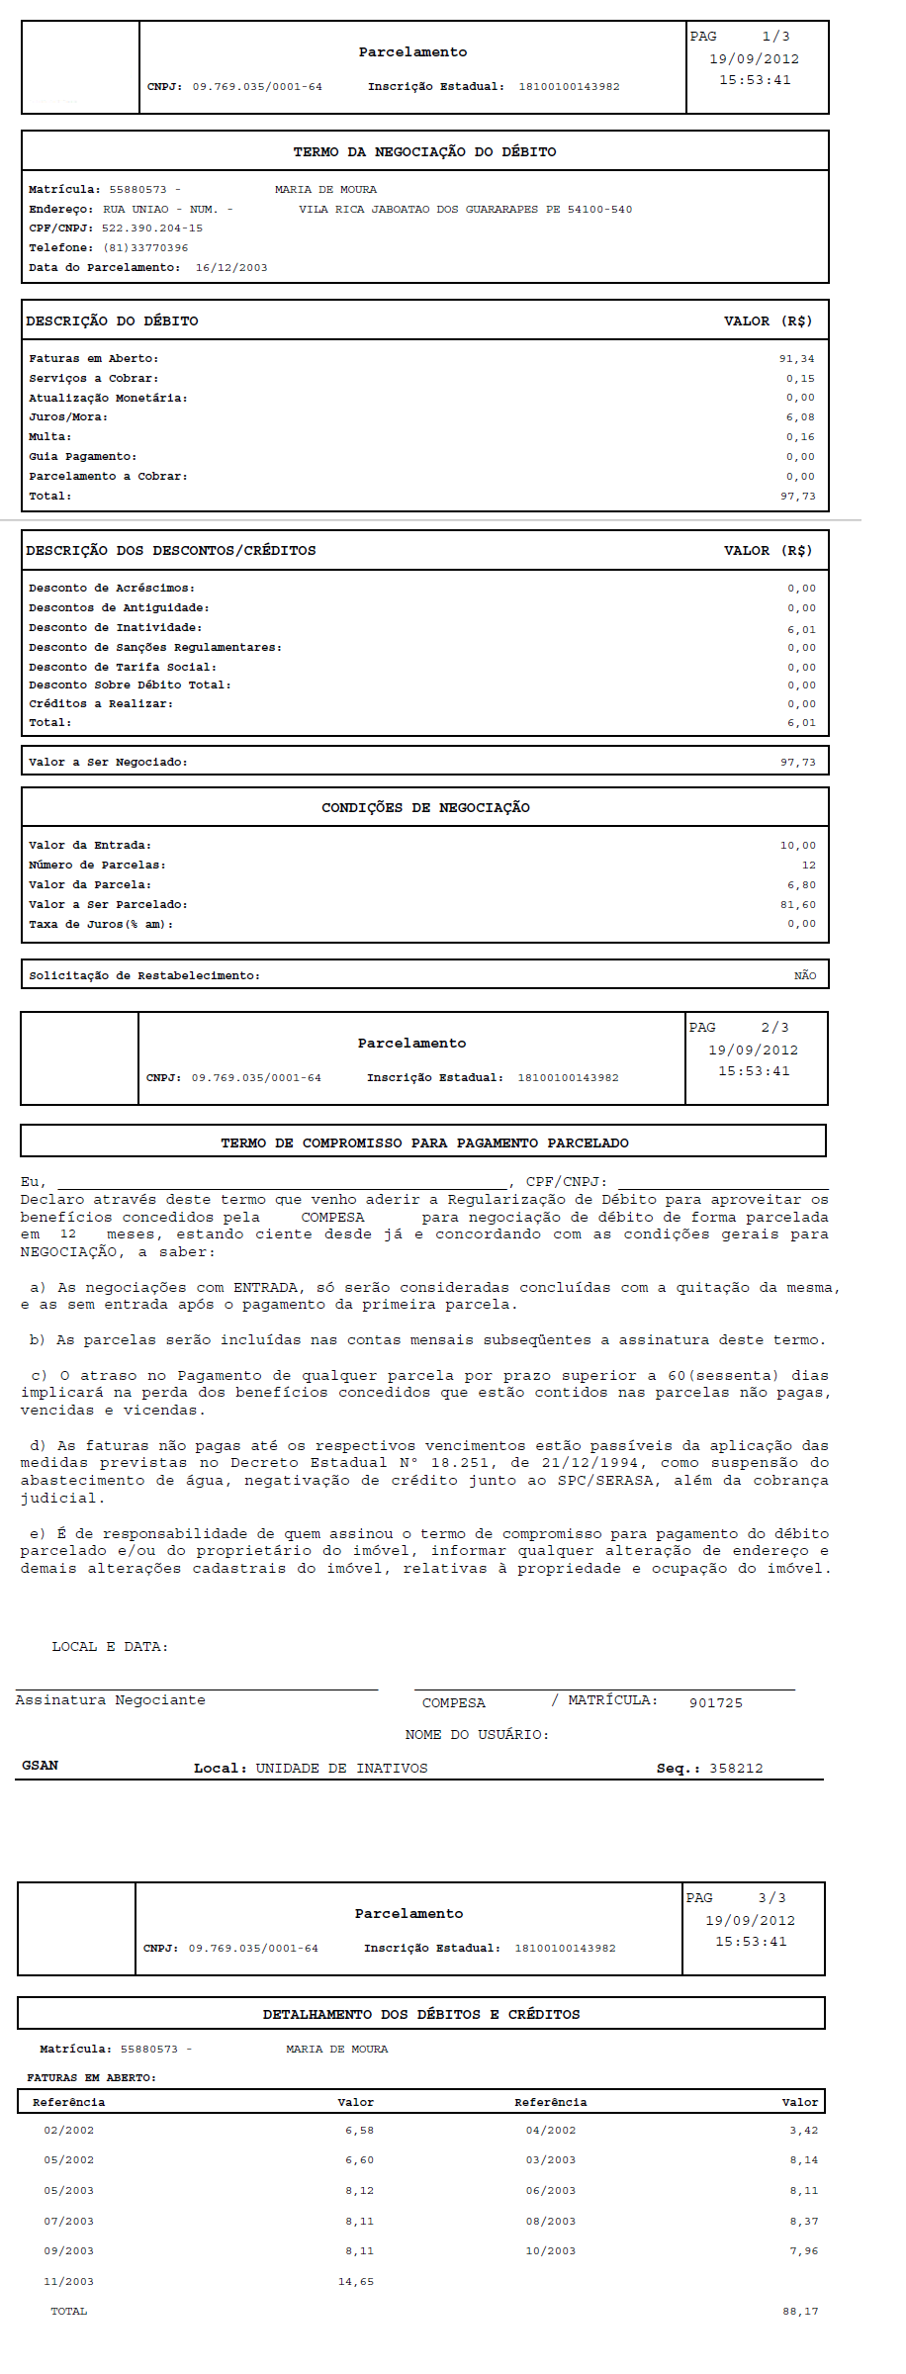
De acordo com a empresa e o tipo de parcelamento, é possível gerar a Guia de Pagamento, conforme modelo abaixo, clicando no botão (este botão é visualizado de acordo com os parâmetros da empresa).
Foi incluído um campo para Mensagem de Vencimento da Guia de Pagamento Referente à Entrada do Parcelamento, para as empresas que utilizam Postgrees. A Mensagem somente será exibida quando informada no Sistema Parâmetro, aba Dados Gerais, vide as funcionalidades Informar Parâmetros do Sistema, e Consultar Parâmetros do Sistema.
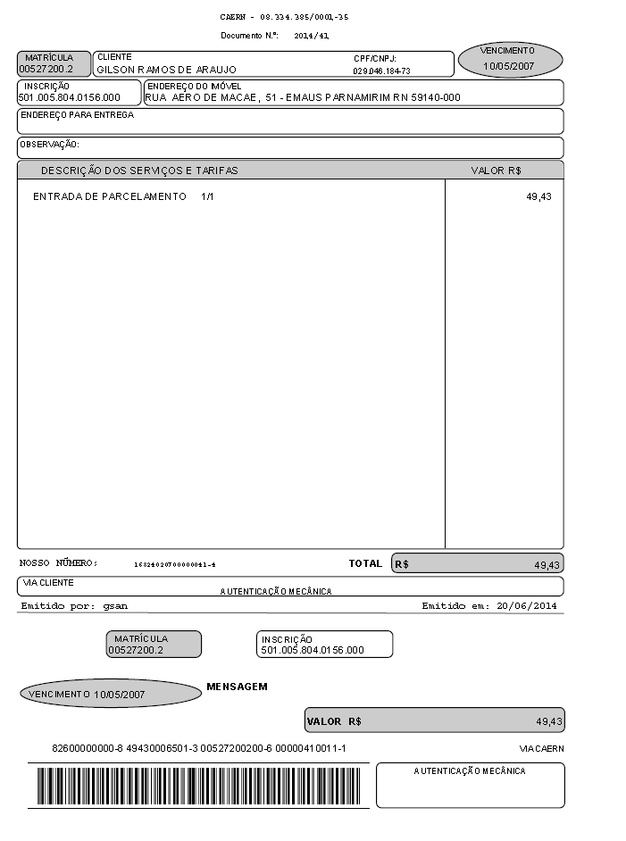

Modelo de Carnê
Botão para comandar a impressão do carnê só será visível quando a forma de cobrança for por Carnê.
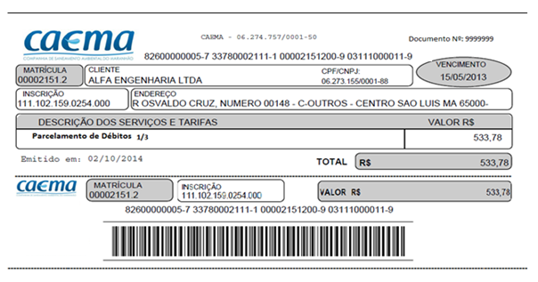
Durante o preenchimento automático dos campos, o sistema efetua algumas validações:
- Verificar existência da matrícula do imóvel:
  - Caso a matrícula do imóvel informada não conste cadastrada, o sistema exibe a mensagem: Matrícula inexistente.
- Verificar existência de parcelamentos para o imóvel:
  - Caso não existam parcelamentos para o imóvel, o sistema exibe a mensagem: O imóvel não possui parcelamento de débitos.
- Verificar as testemunhas selecionadas:
  - Caso o usuário só selecione 1 (uma) das testemunhas, o sistema exibe a mensagem: O usuário deverá selecionar 2 testemunhas.
- Nenhuma testemunha selecionada:
  - Caso o usuário não selecione nenhuma testemunha, o sistema seleciona as primeiras testemunhas que estejam associadas à unidade organizacional e continua o processamento.
- Somatório Inválido:
  - Caso o somatório dos cartões esteja maior ou menor que o valor total do parcelamento, o sistema exibe a mensagem: Valor informado para os cartões de crédito está inválido menor ou maior que o valor principal.
- Verificar existência do cliente:
  - Caso o código do cliente não exista no sistema, o sistema exibe a mensagem: Cliente inexistente.
- Mês/Ano menor ou igual Mês/Ano Corrente:
  - Caso o mês/ano informado seja menor ou igual a mês/ano corrente, ou mês/ano seja inválido, o sistema exibe a mensagem: Mês/Ano de validade do cartão de crédito informado está inválido.
- Transação confirmada pela operadora:
  - Caso a transação já tenha sido confirmada pela operadora de cartão de crédito, o sistema exibe a mensagem: Transação já confirmada pela operadora em/com valor e solicita a confirmação da alteração pelo operador; caso Sim, continua o processamento.

Preenchimento dos Campos
Campo | Preenchimento dos Campos
Matrícula do Imóvel | Informe a matrícula do imóvel, ou clique no botão , link Pesquisar Imóvel, para selecionar o imóvel desejado e tecle Enter. A identificação do imóvel será exibido no campo ao lado. Para apagar o conteúdo do campo, clique no botão ao lado do campo em exibição.

Funcionalidade dos Botões
Botão | Descrição da Funcionalidade
 | Ao clicar neste botão, o sistema permite selecionar um dado nas bases de dados, link Pesquisar Imóvel.
 | Ao clicar neste botão, o sistema apaga o conteúdo do campo em exibição.
 | Ao clicar neste botão, o sistema volta à tela anterior.
 | Ao clicar neste botão, o sistema gera o relatório Termo da Negociação do Débito.
 | Ao clicar neste botão, o sistema comanda a geração da guia de pagamento de entrada.
 | Ao clicar neste botão, o sistema fecha a tela em exibição.

Referências
Consultar Parcelamentos de Débitos

Termos Principais
Cliente
Imóvel
Cobrança
Clique aqui para retornar ao Menu Principal do GSAN

